没登录之前访问index.jsp

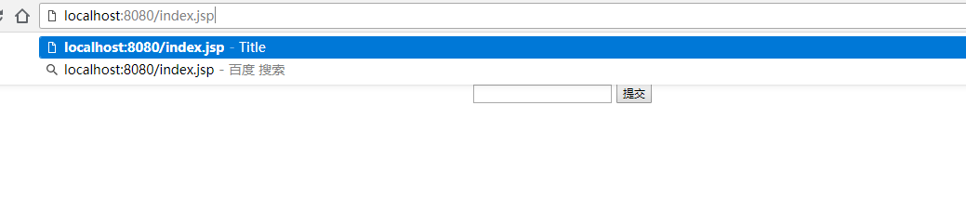

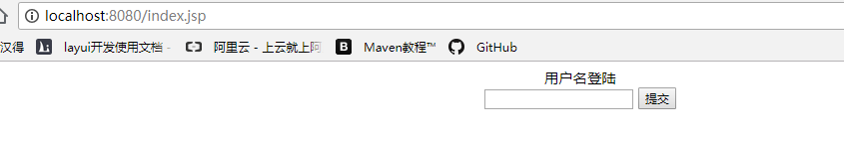



登陆成功

删除前

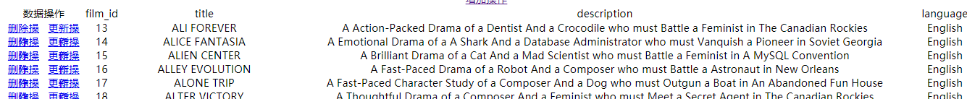

删除后

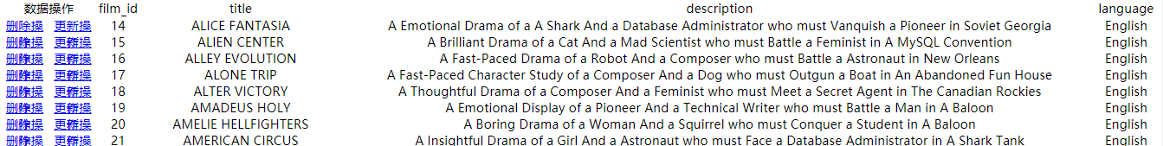

跳转到更新页面

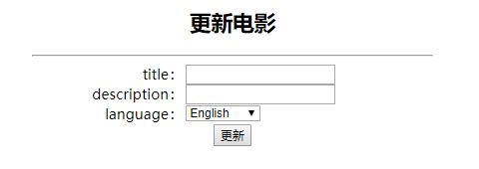

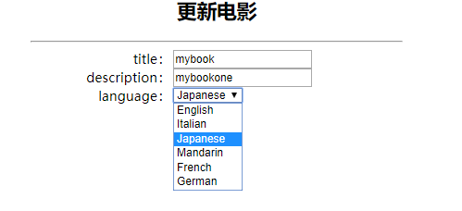

更新后



跳转到添加页面

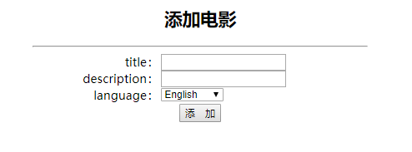

添加后

